SmartApp项目任务需求说明书V1.0

1. 概述
SmartApp（暂称）是智能家居的手机客户端，与智能网关进行通信，可查看智能硬件的状态，控制硬件，事项管理等功能，它是整个系统中与用户进行交互的部分。

2. 功能说明
此版本中，App主要功能包括会话管理、事项管理、设备管理、系统设置。

2.1 会话管理
会话是指用户与智能网关之间的对话。用户可向智能网关发送文字和音频内容。内容可为设备控查询制指令、媒体点播等。同时，智能网关也可主动向App发送信息报告等。

2.2 事项管理
事项是指当前整个智能家居系统中正在运行的任务。如电饭锅正在煮饭，正在播放背景音乐，热水器正在烧水等。事项可以是某个具体设备正在执行的特定动作，也可是某些正在进行的服务，如通过App实现购买蔬菜，可以通过事项来查看其配送状态。

2.3 设备管理
设备管理是指对整个智能家居系统中所有连接的智能设备的管理。所有的设备通过列表方式展现，点击某个设备时，可以实现对设备的直接操作。

界面需求
此版本中，界面主要由5大部分构成，分别为主菜单、会话界面、事项管理界面、设备管理界面、系统设置界面。

3.1 主菜单界面
通过在屏幕边缘滑入屏幕，切换出主菜单。主菜单包含个人设置，系统设置，服务管理等。此版本中，为了方便开发，只需实现系统设置中的智能网关地址设定即可。参考图如下。
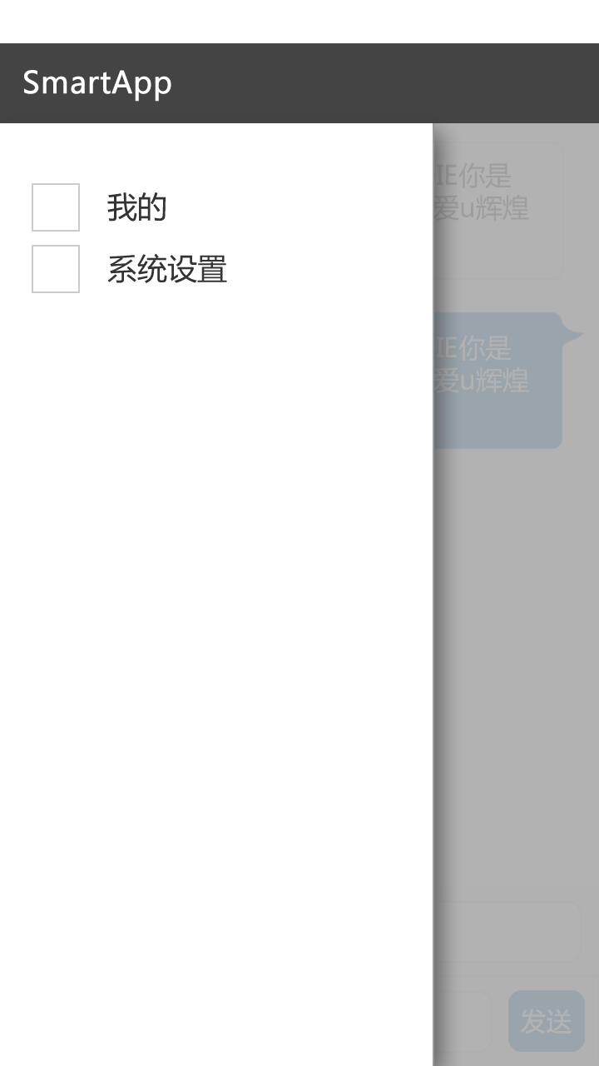

3.2 会话管理界面
会话界面即为一个聊天窗口，对方为智能网关。可通过文字和语音方式与网关进行交互。参考图如下。文字输入和语音输入做成可切换模式。
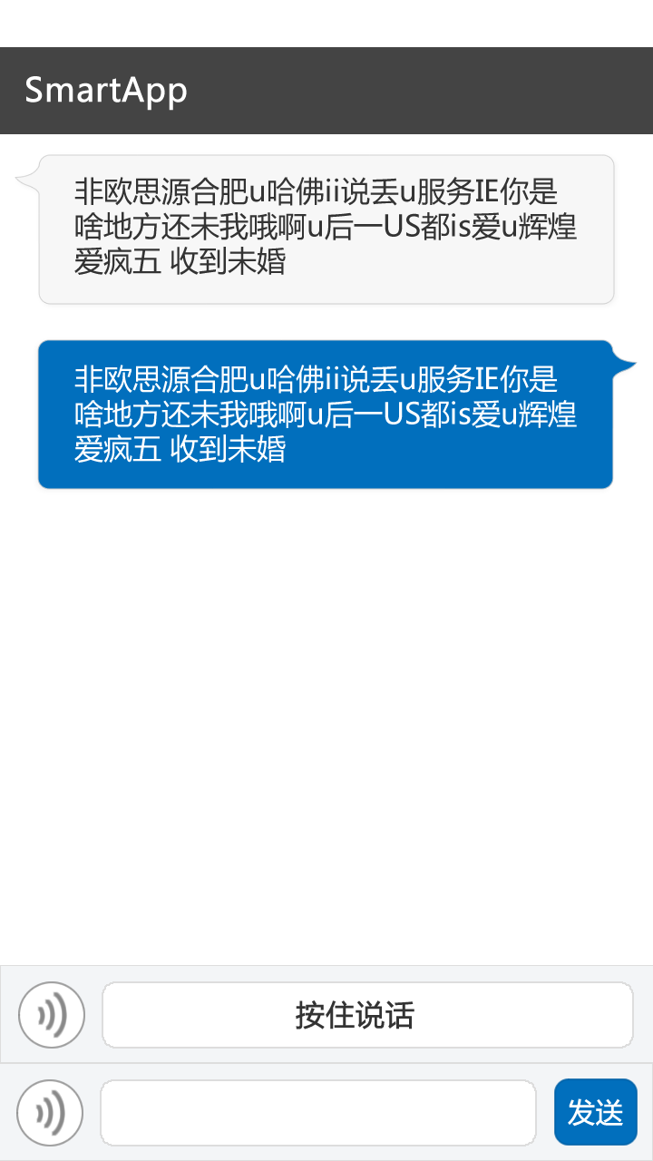

3.3 事项管理界面
对某些事项，用户点击后可实现取消和停止操作。参考图如下。
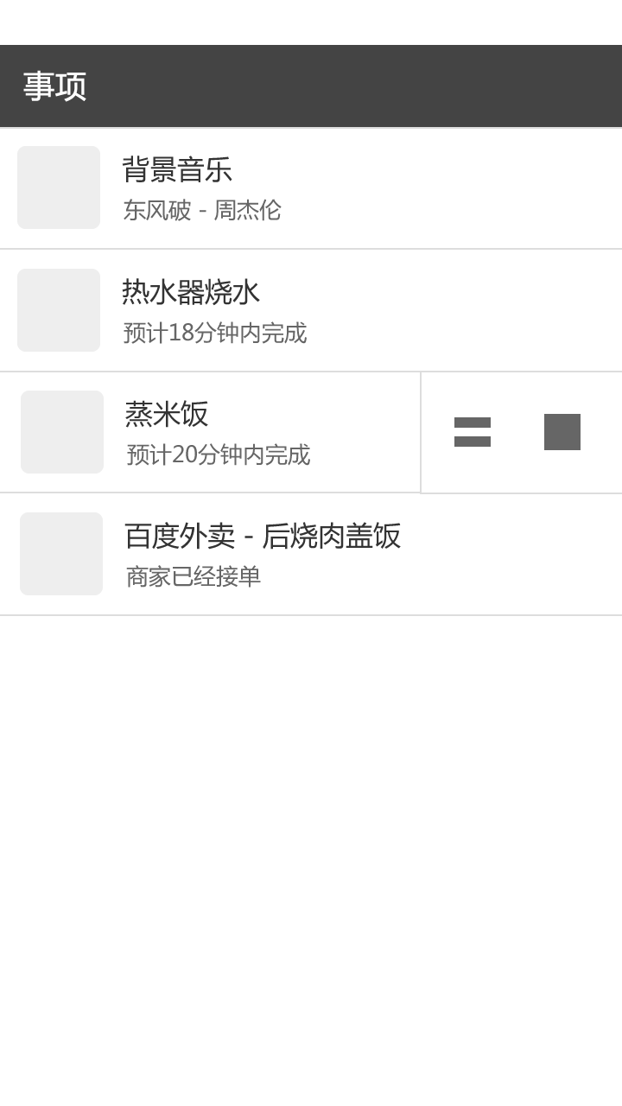

3.4 设备管理界面
设备管理界面能够显示所有的设备，对具体设备点击之后可实现对应的具体操作。设备列表界面参考图如下。
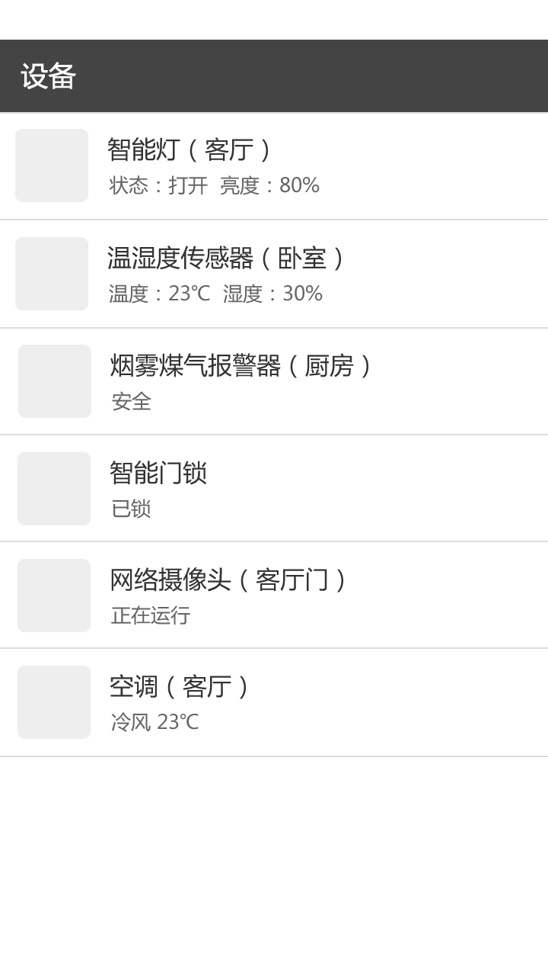
具体设备界面有很多，现在只需做灯光控制界面，参考图如下。
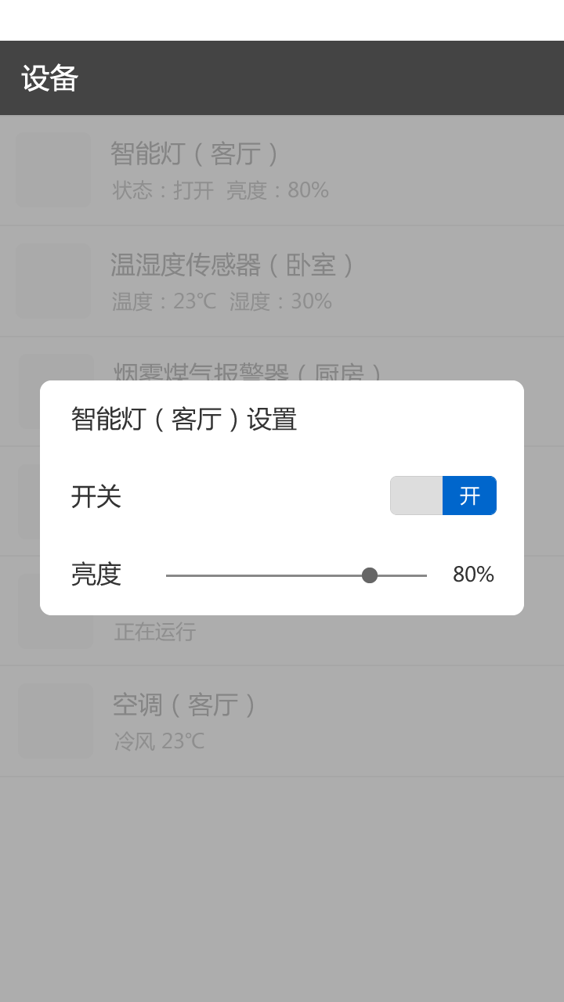
其他界面类似，现在还不需要做，效果图如下。
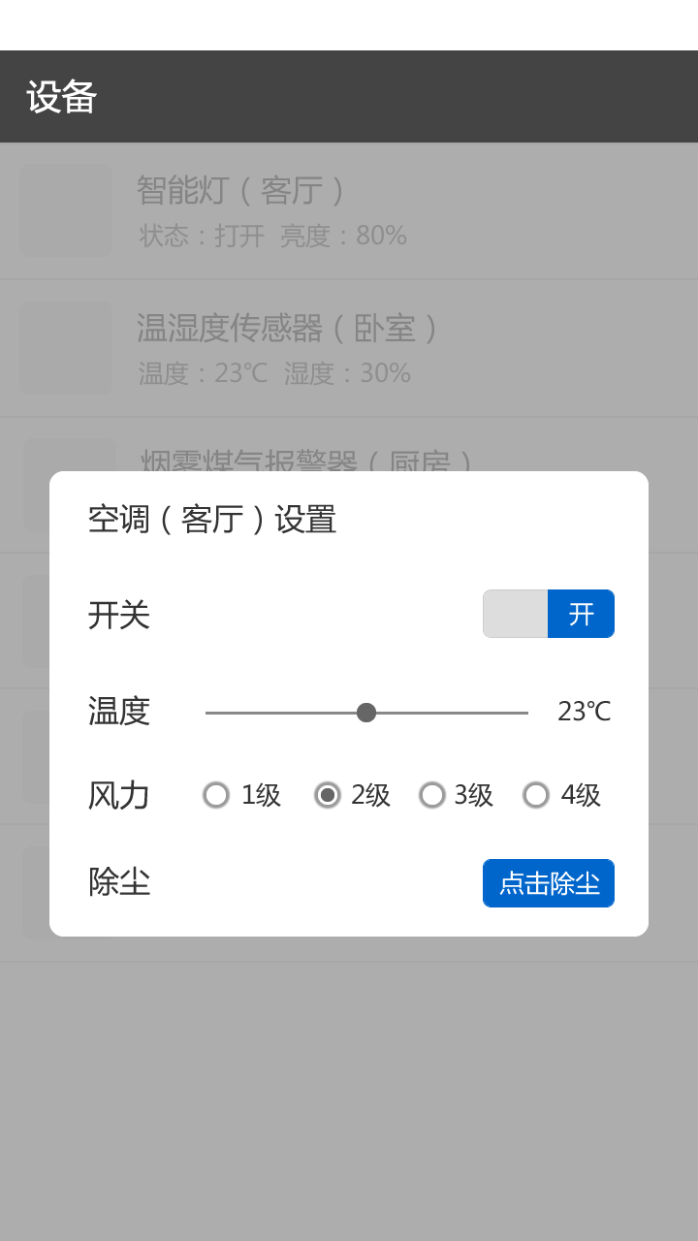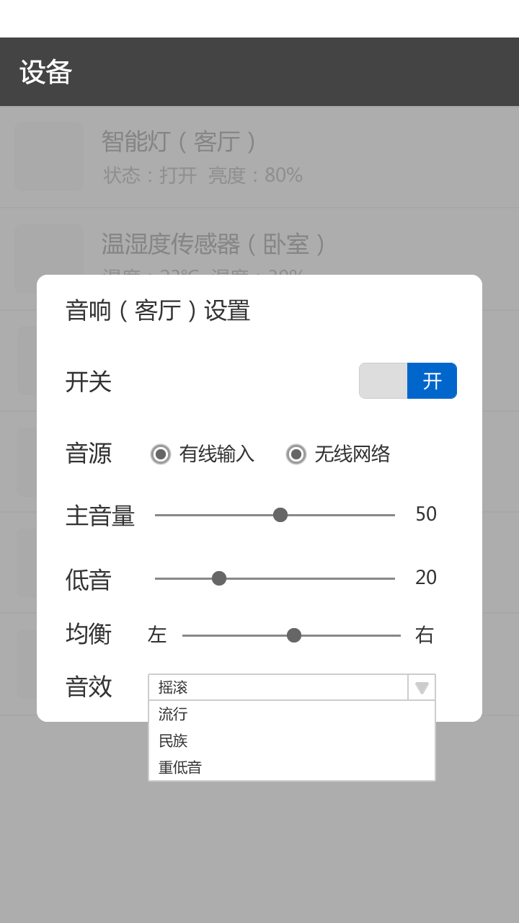

3.5 网关地址设置界面
用户通过点击主菜单中的系统设置，开启新的界面显示可选设置列表，智能网关地址为其中一项，用户点击之后可弹出对话框进行地址配置。

3.6 安卓版本初步效果
效果如视频（双击播放），非常简单的框架，具体内容还没实现，仅供参考。具体实现和请按照自己的方式，重在功能。
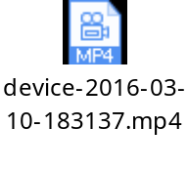

4. 通信协议
SmartApp采用JSONRPC 2.0与智能网关进行通信，请参考http://www.jsonrpc.org/。具体RPC Call请后续参考wiki.whatsmart.org。
开发过程中的请多编辑WIKI，方便大家的理解与参与，地址为http://wiki.whatsmart.org/smartapp-ios。代码以自己的分支提交提交到github上，不要使用master分支，然后我合并到主分支。地址为https://github.com/whatsmart/smartapp-ios。

